La respiración – más que Pranayama
अनन anana n., (el respirar, la vida)
Antes de nacer flotamos en el líquido amniótico. Respirar es superfluo.
El oxígeno vital llega por el cordón umbilical. Como un balón comprimido esperan los pulmones su primer uso. Con el grito de la vida, se llenan de aire por primera vez. De repente fluye algo nuevo en los pulmones, algo sin precedentes…
Partículas de polvo, bacterias, virus – incluso el oxígeno es algo desconocido. En la profundidad de los bronquios se encuentran las vesículas pulmonares, en forma de uvas. Aquí ocurre el milagro. Filtrado por una membrana fina, los vasos sanguíneos absorben el oxígeno. En conjunto, estos membranos son 40 veces más grandes que la superficie de la piel. Todo el aire que respiramos es filtrado por esta enorme superficie. Pero el aire no es igual de bueno en todas partes. Los gases residuales y las partículas en suspensión dificultan la respiración.
¿Cómo pueden mantenerse sanos los pulmones?
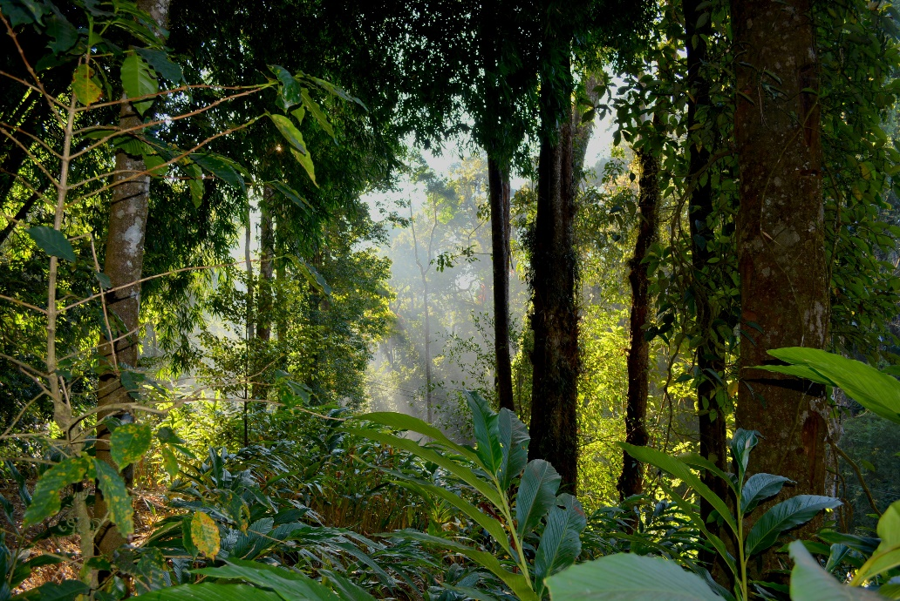
Quien va al bosque lo siente instintivamente. Es un buen lugar para respirar. El aire del bosque es especialmente limpio. Contiene 90% menos contaminantes que el aire de la ciudad. Las hojas filtran las sustancias contaminantes del aire, absorben dióxido de carbono y producen oxígeno. Una haya produce por año 4,6T de oxígeno. Suficiente para que una persona pueda respirar durante 13 años. Automáticamente asociamos el color verde con “sano”. Aprovechamos cada respiración de manera más profunda, y en combinación con el movimiento, tenemos una mejor función respiratoria.

La respiración profunda activa el Parasimpático, aquel sector del sistema nervioso que es responsable para la regeneración y la relajación y – a la vez – reduce la presión sanguínea y la frecuencia cardiaca. Tomas Jüll, profesor del departamento psicosomático de la clínica Donaustauf en Bavaria, investiga la respiración desde hace 25 años y demostró el efecto positivo del sistema cardiovascular.
“Siempre tenemos con nosotros una ‘farmacia’ en forma de la respiración. Si utilizamos lo que nos ofrece como potencial, gestionamos mejor la vida.” También el aire del bosque tiene gran mérito con sus aromas etéreos de las hojas y de las raíces. Estas sustancias aromáticas les sirven a los árboles como medio de comunicación y alejan los parásitos. Para las narices humanas el olor es intenso y agradable. Sobre todo, los aceites de las coníferas demuestran su eficacia en enfermedades respiratorias. Chen Li, profesor de la Nipon Medical School de Tokio, está convencido, que el aire del bosque reduce el riesgo de cáncer. Li es reconocido mundialmente como ‘médico del bosque’. El “Baño de Bosque” es una terapia reconocida en Japón y forma parte de la medicina preventiva estatal.
Un retiro de tres días en medio del bosque aumenta la cantidad de las células K (Killercells) en más de un 50% - a corto y a largo plazo, desde un día, hasta un mes. “Los estudios han demostrado que los aromas etéreos estimulan el sistema inmune y aumentan significativamente la cantidad de las células K, lo que fortalece el funcionamiento inmune. Respirar el aire forestal, estimula justamente las células que no solamente combaten los gérmenes patógenos, sino también células cancerígenas potenciales.” Li ha también ha demostrado en sus estudios, que paseos regulares de tan solo media hora, fortalecen las defensas considerablemente. Pues todo lo que inspiramos tiene efecto en nuestra salud.
¿Cómo consiguen los pulmones, continuamente, distinguir entre sustancias peligrosas o inofensivas?
En la Facultad de Medicina de Viena, Silvia Knapp y su equipo de investigación descifró las señales, que despiertan el sistema inmune ya desde la primera respiración, marcando así las fuerzas de defensa para siempre. “Los pulmones son un super-organo que está enfrentado a muchos retos específicos. Los pulmones son el único órgano interior, que está en contacto con el mundo exterior. Significa que permanentemente influyen sustancias peligrosas, y - así mismo – el sistema inmune de los pulmones logra superar estos retos.” Desde un principio, un arsenal completo de células defensoras consigue proteger a los pulmones de infecciones e inflamaciones. “Ya la primera respiración ha causado la difusión de neurotransmisores específicos que – en una reacción en cadena – preparan las más importantes células inmunológicas para su tarea de por vida.”
Todo lo que avanza profundamente en los bronquios, en algún momento es controlado por los fagocitos, en su forma de tentáculos. Ellos son las únicas células defensoras del cuerpo, que están en contacto directo con el mundo externo. Son incesantes y siempre activas y esto lo hace tan eficaces. Tan pronto encuentran alguna sustancia peligrosa, la absorben y la “devoran”. Un sistema de defensa sumamente equilibrado. Así como dirigentes, los fagocitos se encuentran en las vesículas pulmonares, comprueban peligros potenciales y regulan la respuesta inmune de las otras células defensoras. Cada reacción necesita ser bien dosificada.
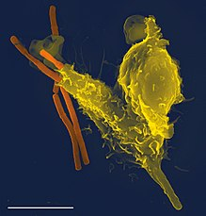 | Micrografía obtenida mediante microscopía electrónica de barrido de un neutrófilo fagocitando una bacteria productora del carbunco, Bacillus anthracis (en naranja). Se observa la forma bacilar a medio digerir dentro del fagocito de la izquierda (en amarillo).  Fuente: Wikipedia

Sean polen, peligrosos gérmenes patógenos, o gases residuales tóxicos; siempre de nuevo ponen en prueba al equilibrio delicado. Si los fagocitos reaccionan demasiado contundentes, o no reconocen a un germen patógeno, tiene consecuencias fatales. Las membranas finas de las vesículas pulmonares se inflaman. Silvia Knapp explica: “esto significa, que cada cambio en los pulmones, cada inflamación causa un espesamiento de estas membranas y el impedimento del intercambio de oxígeno. Es el motivo porque sufrimos disnea cuando tenemos una neumonía.”
El organismo necesita continuamente una reserva de oxígeno. Hasta 15.000 litros de aire fluyen cada día por los pulmones. Son el principal interfaz entre el mundo interior y exterior. Por eso que no es tan decisivo qué respiramos, sino también cómo lo hacemos. ¿Es que esto se puede controlar? La mayoría de las personas no son conscientes de la influencia que tiene su respiración. Día tras día pasan sentados ante sus ordenadores, a menudo tensos, con los hombros encogidos y el pecho hundido. Ya tan solo con abrir el espacio pectoral, la respiración se regula por si misma, de forma ideal.
Cuando sentimos estrés, lo que se produce al inicio en el cuerpo es un estado de alerta. Alerta significa que los músculos se tensan. Instintivamente el cuerpo reacciona así, asumiendo que tal vez tenga que escapar o luchar. También la musculatura abdominal y el diafragma están tensos. El vientre se retira y los hombros se alzan. De esta manera, el tórax solo puede expandir en la zona costal y dorsal. La consecuencia es una respiración pectoral plana. Las personas que respiran de esta manera se sienten ya estresadas por las mañanas y el resultado es que el estrés permanece durante todo el día; en el peor de los casos hasta el síndrome de desgaste (burn out).
Resumiendo, podemos decir que el estrés, después de todo, mata. Una carga continua significa que nuestro sistema hormonal no consigue funcionar como debería. No solo es incapaz de poner a disposición los neurotransmisores que necesitamos, sino que desajusta todo este sistema. Las hormonas de estrés, la adrenalina y cortisol irrigan el cuerpo. Inmediatamente el corazón se acelera y la presión sanguínea aumenta.
El músculo más importante de la respiración es el diafragma. Como un paracaídas, este músculo separa el pecho de la cavidad abdominal. Si se tensa, los lóbulos pulmonares se separan hacia abajo y así se inspira el aire. La exhalación es entonces un proceso pasivo.
Nos lo podemos imaginar como una campanilla de viento. Hay – por ejemplo – la función cardiaca, la circulación, la regulación del estrés, etc. El individuo reacciona a cada ventada. Nos adaptamos y lo estructuramos siempre de nuevo y la respiración es el único camino de acceso, para influenciar a todo este sistema.
En los laboratorios de Biofeedback se hacen visibles las señales del sistema vegetativo, que normalmente no es influenciable. Diferentes sensores miden continuamente la actividad cardiaca, la conductividad de la piel y la temperatura, que entonces son modificables, tan solo con la respiración. Numerosos estudios muestran, que la mayoría de la gente consigue esto, haciendo exactamente seis respiraciones por minuto. Este ritmo finge al cuerpo un tipo de modo de sueño.
Importante es que tengamos claro que la respiración no es tan solo una función biológica. La respiración consciente significa: “influyo directamente en mis células.” No es algo que pudiésemos considerar “agradable de tener”, psicológicamente visto, como para reducir un poco el estrés. Lo determinante es el efecto biológico que aprovechamos.
Con las seis respiraciones por minuto se sincroniza la respiración, las pulsaciones cardiacas y las ondas cerebrales. Por lo tanto, una larga exhalación es de especial importancia. Esta debería ser una vez y media tan larga como la inspiración. Por ejemplo: durante cuatro segundos inspirar, durante seis segundos exhalar. Significa que reduzco la frecuencia respiratoria por minuto en la mitad. Esta ralentización de la respiración provoca que incremente el tiempo en el que nuestro corazón está aliviado, porque los pulmones están exhalando. Y esto descongestiona óptimamente nuestro cuerpo. Aplicando la técnica, durante varios minutos, dos veces al día, la respiración calma puede ser tan efectiva como un medicamento. Se regula la frecuencia cardiaca y la presión sanguínea. El sistema nervioso vegetativo establece el equilibrio entre tensión y distensión y podrá, más tarde, en situaciones de estrés, reaccionar de manera más flexible.
¿Pero se deja integrar la respiración “desacelerada” en el día a día? Tal vez sea decisivo, cómo percibimos los momentos del día a día, cómo los estructuramos y qué contenido les damos. La presencia en lo esencial, como es la respiración, nos permite usar esos espacios, esos tres minutos de “pausa” para dedicarse siempre de nuevo a la respiración profunda. Saber controlar la propia respiración es la clave para reducir el estrés y así poder llegar a una percepción más amplia y profunda.
El Hatha Yoga Pradipika habla de Kumbhaka Kevala: la retención automática, espontánea. Es la respiración que sucede cuando la práctica de los procesos respiratorios llega a tal perfección que se vuelve instintiva. Es retener el aire con facilidad sin puraka ni rechaka.
La definición “apnoe”, su raíz está en el griego, significa la “sin-respiración.” Y precisamente en este “sin” encontramos la más bella forma de la libertad.
A través de la profunda respiración calma, el aire de los pulmones se intercambia por completo varias veces. A la vez se reduce la frecuencia de las pulsaciones. Quien quiera reducir y controlar su respiración, tiene que comprenderla. Sobre todo, necesitamos saber, que podemos entrenar esta habilidad. Quien a menudo retiene la respiración, puede retenerla durante cada vez más tiempo.
La respiración de los deportistas bien entrenados se adapta, silenciosamente, a cada esfuerzo. Raramente se desalentan. Sus músculos se alimentan óptimamente con oxígeno. El secreto aquí está en la tolerancia ante el dióxido de carbono. La buena forma física no se limita por los músculos precisamente, sino por los pulmones. Los que se inician en el deporte sienten la necesidad de respirar rápidamente y a menudo. Ya tan solo un ligero incremento en el nivel de dióxido de carbono en su sangre causa la sensación de disnea. Pero los músculos, aunque con más respiraciones rápidas, no se alimentan con más oxígeno; todo lo contrario. Lo que ocurre es que se reduce el dióxido de carbono y no precisamente incrementa el oxígeno. Incluso se gasta más oxígeno para la mecánica de la musculatura respiratoria.
Desde hace un siglo, los fisiólogos conocen la tarea específica del dióxido de carbono en la sangre. La hemoglobina – la sustancia que capta y transporta el oxígeno en los glóbulos rojos – solo descarga su porte a las células, cuando la concentración de dióxido de carbono en la sangre es óptima. Si es demasiado débil, la hemoglobina retiene el oxígeno y – por tanto – los músculos, órganos y el cerebro reciben demasiado poco “carburante”. Quien se entrega pues a la impulsión de la respiración acelerada, exhala demasiado dióxido de carbono y no puede utilizar el oxígeno inspirado de forma efectiva.
“Los factores inducibles por hipoxia aseguran, que cada célula del cuerpo, en cada momento y bajo cada circunstancia reciba suficiente oxígeno. Regulando la entrega de oxígeno a la célula, pero también la cantidad de oxígeno que la célula consume.” (Gregg L. Semenza).
Estos factores inducibles por hipoxia fueron descubiertos por el científico norteamericano Gregg L. Semenza. En 2019, junto con William G. Kaelin Jr. y Sir Peter J. Ratcliff, recibió por esto el Premio Nobel de la medicina.
“En células con falta de oxígeno, estos factores ponen en marcha a los genes que definen con qué eficiencia es utilizado el oxígeno. También aquellos genes que incrementan la producción de glóbulos rojos - simulando el incremento de nuevos vasos sanguíneos. Y esto para cada una de las células del cuerpo. Esto es impresionante, si pensamos en los miles de millones de células que tenemos. En realidad, un maravilloso sistema que cuida de que cada célula consiga recibir suficiente oxígeno.”
La respiración es mucho más que un reflejo automático. La manera de vivir condiciona la manera de respirar y la manera de respirar condiciona la manera que nos sentimos. Hay bastante que cambiar en este aspecto. Empezando por el componente físico, debemos aprender a alinear la espalda, relajar los hombros y abrir el espacio pectoral. Además, ser siempre de nuevo consciente de la respiración profunda. La respiración pone orden en la vida. Merece la pena, entrenarse en esta habilidad. Prueba con seis respiraciones profundas por minuto. En la respiración correcta está el secreto de una vida más sana, más relajada y más larga, por control y expansión del espacio pulmonar– Ayama.

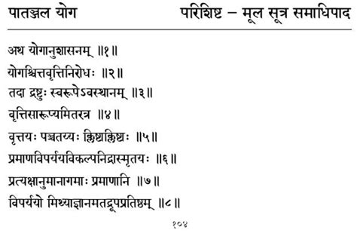
Se han escrito muchos versos acerca de Pranayama. Patanali dedicó cinco y esto es extraordinario. Ninguno de los últimos seis Ashtanga recibe tantos versos seguidos en los que se describe este ‘escalón’ con tanta precisión. En este detalle reconocemos, la importancia que atribuía Patanjali al Pranayama.
Pranayama es la respiración en la meditación. Cuando te sientas – Asana – puedes, a continuación, regular la respiración – Pranayama, para preparar a la mente para la concentración.
Pranayama son los ejercicios de respiración, que usas cierto tempo en tu día a día. Los más importantes son Kapalabhati y la respiración alternante. Seguramente que ya practicas estas técnicas. Si no es el caso, es hora de empezar.
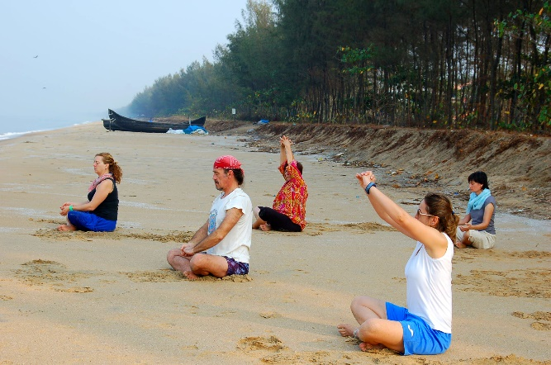
Existen varios otros ejercicios, como Shitali, Sitkari, Murccha, Plavini, Ujjayi, Surya Bheda, Bhastrika – son aquellos que Swatmarama menciona en el Hatha Yoga Pradipika. Además, existen diferentes variaciones De Sukha Pranayama, Kevala Kumbhaka y muchos más.

La diferenciación de los diferentes Pranayama
Verso 49: “Pranayama es la cesación del movimiento de inhalación y exhalación.”
Verso 50: „Pranayama es la inspiración, exhalación y la suspensión de la respiración. Sus modificaciones son: externa o interna, sin moción, reguladas por lugar, tiempo y número, por períodos largos o cortos.”
Si quieres entonces controlar tu prana, necesitas los ejercicios de respiración, esto es lo que dice Patanjali aquí. Y los ejercicios incluyen tres métodos. La inspiración, la exhalación y la suspensión.
En primer lugar, existe Desha, esto define el lugar. Podemos utilizar las fosas nasales de forma individual, o la boca, el abdomen, la caja torácica, llegando a la zona clavicular. Puedes combinar la respiración con el tensionamiento de diferentes zonas físicas, como los Bandhas y los Mudras. Desha tiene entonces mucho que decir. Los ejercicios se diferencias por diferentes Desha, diferentes lugares.
Se diferencian también por Kala, significa tiempo. Puedes practicar Pranayama durante más o menos tiempo. También existe Snkhyabhih. Por un lado, significa cifra, duración, contar, pero también se interpreta como el ritmo. Por ejemplo, la relación entre la inspiración, la suspensión y la exhalación (ver más arriba).
Bien popular en la respiración alternante es el ritmo: 4 tiempos inspirar, 16 tiempos suspender, 8 tiempos exhalar. Es decir, en relación 1:4:2
También Murccha: exhalas mucho más de lo que inspiras
Kapalabhati: exhalar lo doble tan rápido como inspiras (la inspiración es pasiva).
Bhastrika: el ritmo rápido de la inspiración y exhalación están sincronizados.
Así se diferencian los ejercicios de respiración. Dónde inspiras y exhalas, el tiempo que duran y en qué ritmo lo practicas. Pranayama se diferencia por Desha, Kala y Sankhya.
Y luego se prolonga gradualmente Dirgha. Empiezas tus ejercicios con cortos Pranayama y los vas intensificando, de modo, que cada vez dedicas más tiempo a los Pranayama. Por otro lado, notas que puedes retener la respiración durante más tiempo y eres capaz de practicar en un ritmo más lento – dirgha - estás prolongando todo.
A veces surge la pregunta: ¿en qué ritmo debo practicar la respiración alternante? Pues tan lento como sea agradable para ti. La mayoría comienza con 4-4-8. Luego pasan a 4-8-8, luego a 4-12-8, luego a 4-16-8.
Si esta última te resulta fácil, pasas a los 5 tiempos. Inspirar 5, suspender 20, exhalar 10. Luego pasas a 6-24-12, luego a 7-28-14, 8-32-16. Puedes aumentar esto hasta 16-64-32. No todos llegamos a este ritmo. La mayoría llega a 6-24-12. Importante es que con el tiempo ralentices la respiración, a medida que sea posible.
Más importante todavía es Sukshma. Significa sutil, refinado. Gradualmente la respiración se torna más sutil. En algún momento, cuando practicas Pranayama, la respiración pierde importancia, porque estás realmente sintiendo Prana. Cuando inspiras por la izquierda, no solamente inspiras por la izquierda, sino inspiras Prana. Suspendes la respiración y sientes Prana ascender a los Chakra superiores. Exhalas y sientes como Prana irradia más todavía. Y en algún momento de la práctica se torna todavía más sutil: ya no más es Prana lo que sientes, pero sientes la “inspiración divina.” Sientes que la respiración ya no más es importante, ni siquiera Prana lo es, pero sientes la “presencia divina.” El el camino de Pranayama – cada vez más sutil, más refinado.
Cuando la respiración cesa, la meditación es profunda
Verso 51: el 4º método de Pranayama trasciende el aspecto de la inspiración y exhalación (…aquel que trasciende el objeto interno y externo.)
Este Caturthah es lo que en Hatha Yoga definimos como Kevala Kumbhyaka. Significa que “desaparece“ la inspiración y la exhalación. Pranayama se torna muy sutil. Si la mente está concentrada puede que la respiración prácticamente cese por completo. Si esto ocurre, trata de mantener la misma calma y concentración.
Algunos practicantes se preocupan, pensando que es peligroso. ¡No lo es! Es una señal de profunda meditación. Percibir el momento con gratitud, seguir en la concentración, conducirse en Dhyana al estado de Samadhi. Esto sería pura grandeza.
¿Y para qué todo esto?
Patanjali explica: Pranayama quita el velo de la mente (…por lo tanto lo que cubre la luz desaparece.)
Versos 52 y 53: Con esto (tatah) se disuelve (ksiyate) el velo que cubre la luz (prakasha avaranam).
Es decir, cuando practicas Pranayama, este velo gris, que está en la mente, desaparece. Patanjali ya dijo esto sobre Tapa: A través de Tapa nace Satva. Con la práctica espiritual intensiva, llega la pureza. Practicando Pranayama seriamente, sientes luz interior. Sientes un brillo, una alegría interior indescriptible.
Yoga tiene la ideología y la imagen humana más optimista. Yoga nos dice: „en tu interior eres puro/a, en tu interior eres alegría, en tu interior eres luz.” Y cuando practicas seriamente Pranayama, se quita el velo que cubre esta luz.
Verso 53: La mente es capaz de concentrarse (…y la preparación de la mente para la concentración.)
Así la mente (manas) es apta (yoyata) para Dharana (dharanasu).
La mente es habilitada para Dharana con la práctica de Pranayama. Si eres alguien que difícilmente puede concentrarse, practica Pranayama, incluyendo esta práctica en tu meditación y tu Asana.
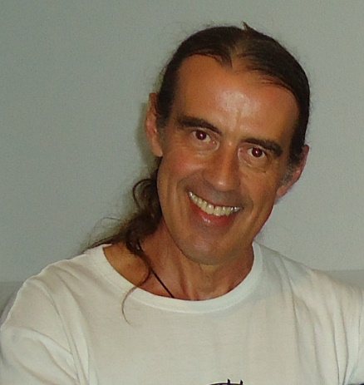
Recordando un querido maestro que me decía: “¡enséñame como respiras y te diré quien eres!” Y luego se reía a carcajadas. Un método ideal para estimular el diafragma y la respiración…
¡Gracias por tu atención!
José Antonio Díaz Luis

Fuentes:
Tomas Jüll, profesor del departamento psicosomático de la clínica Donaustauf en Bavaria
Chen Li, profesor de la Nipon Medical School de Tokio
Silvia Knapp, profesora científica, Facultad de Medicina de Viena
Gregg L. Semenza, director del Instituto para Ingeniería Celular, John Hopkins University School of Medicine, profesor de Medicina Genética [Molecular Mechanisms of Oxygen Homeostasis; Role of Hypoxia-Inducible Factors in Cancer Progression]
Svatmarama [Hatha Yoga Pradipika]
Patanjali [Yoga Sutras]

